Массажный стол Proxima Parma 60/ Parma 70 Арт. BM2523-1.2.3-60/
BM2523-1.2.3-70

Массажный стол Proxima Parma 195, Арт. BM3523-1.2.3-70

Руководство пользователя

Гарантийный талон

Введение

Благодарим Вас за приобретение двух(трех)секционного портативного массажного стала с деревянной рамой. Внимательно прочитайте данное руководство и сохраните его для дальнейшего использования.

Детали:

1 х Массажный стол
1 х Подушка-заглушка
1 х Подушка для съемного подголовника
1 х Съемный подголовник
1 х Подвес для рук
2 х Боковой подвес для рук
1 х Сумка-чехол
1 х Руководство пользователя

Технические характеристики изделия

Модель | BM252З-1.2.3 / BM3523 -1.2.3
Наименование | Портативный массажный стол с деревянной рамой
Габариты | BM252З-1.2.3 - 185*70*(61-84) см (с регулировкой высоты)  BM3523-1.2.3 - 195*70*(61-84) см (с регулировкой высоты)

Руководство по эксплуатации

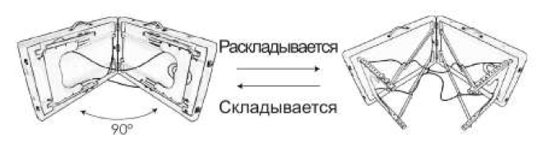
- Чтобы разложить стол, положите ею на боковину и раздвигайте секции таким образом, чтобы между ними обрывался yгол 90°, затем разложите деревянные ножки.
- Чтобы сложить стал, положите его на боковину и сдвигайте секции таким образом, чтобы между ними обрадовался угол 90°, затем сложите деревянные ножки.
- Удостоверьтесь, что верёвки, натянутые под столом не
намотались на ножки во время складывания или раскладывания

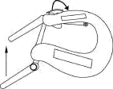
1. Разблокируйте стержни подголовника

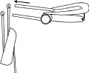
2. Проденьте стержни свозь петли 2 коротких ремешков, расположенных
на подвесе для рук.

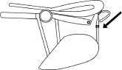

3. Проденьте длинный ремень, установленный на подвесе для рук, сквозь петлю на подголовнике. Зафиксируйте ремень при помощи пряжки.

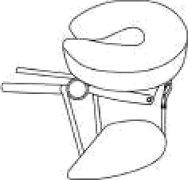

4. Установите подушку подголовника на подголовник
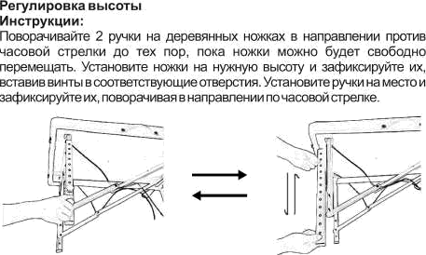

Обслуживание изделия:
- Изделие предназначено для выполнения массажа и не подходит для эксплуатации, подразумевающей активное воздействие.
- Протирайте поверхность стола специальной губкой или мягкой тканью.
- Не протирайте поверхность изделия агрессивными моющими средствами.
- Если изделие не будет использоваться в течение длительного времени, храните его в сложенном виде.

ГАРАНТИЙНЫЙ ТАЛОН
Заполняется продавцом  Модель______________________________  Артикул______________________________  Серийный номер______________________  Дата продажи_________________________  Гарантийный срок_____________________  Печать и подпись продавца  _____________________________________  _____________________________________ | Заполняется мастером при обслуживании  Модель______________________________  Серийный номер______________________  Неисправность________________________  _____________________________________  Проведенные работы__________________  _____________________________________  Ф.И.О. и подпись мастера  _____________________________________  Дата ремонта __________________________
Заполняется мастером при обслуживании  Модель______________________________  Серийный номер______________________  Неисправность________________________  _____________________________________  Проведенные работы__________________  _____________________________________  Ф.И.О. и подпись мастера  _____________________________________  Дата ремонта __________________________ | Заполняется мастером при обслуживании  Модель______________________________  Серийный номер______________________  Неисправность________________________  _____________________________________  Проведенные работы__________________  _____________________________________  Ф.И.О. и подпись мастера  _____________________________________  Дата ремонта __________________________

1. Производитель гарантирует:
1.1. Исправность изделия при продаже и безопасность в эксплуатации;
1.2. Восстановление функциональности изделия в течение указанного гарантийного периода с момента приобретения (посредством ремонта, а в случае его невозможности посредством замен).
2. Условия гарантийного обслуживания:
2.1. Обслуживание производится только в сертифицированных сервисных центрах, адреса которых указаны на сайте производителя (www.proxima-fitness.ru).
2.2. Прием изделия в обслуживание сервисным центром осуществляется только при наличии данного гарантийного талона, оформленного надлежащим образом и документов, подтверждающих факт покупки (товарный чек, кассовый чек). Неисправное изделие должно быть сдано в сервисный центр в полной комплектации, с технической документацией.
2.3. Срок гарантийного ремонта определяется степенью неисправности изделия.
2.4. Под неисправностью подразумевается потеря работоспособности изделия, которая может быть продемонстрирована сотруднику сервисного центра.
2.5. При необоснованном обращении в сервисный центр покупателю может быть выставлен счет за диагностику неисправности. Необоснованным считается обращение по поводу устранения неисправностей в работе изделия, не потребовавших замены или ремонта комплектующих, а также, если при диагностике выяснено, что неисправности как таковой нет, а обращение явилось следствием неправильного подключения или эксплуатации. Счет также выставляется в случаях, признанных уполномоченным сервисным центром не гарантийными.
3. Ограничение гарантийных обязательств:
3.1. Претензии по комплектации и внешнему виду изделия принимаются только при его покупке.
3.2. Гарантийные обязательства не распространяется на расходные материалы (включая батареи, аккумуляторы и т.д.)
3.3. Гарантия не распространяется на ущерб, причиненный другому оборудованию, работающему в сопряжении с данным изделием.
3.4. Гарантийные обязательства не распространяются на изделие в следующих случаях:
- выход изделия из строя по вине покупателя (нарушения им правил эксплуатации, работа в недокументированных режимах, неправильная установка и подключение, превышение допустимой рабочей температуры, перегрев и т.п.)
- наличие внешних и/или внутренних механических повреждений (замятых контактов, трещин, следов удара, сколов и т.п), полученных в результате неправильной эксплуатации установки или транспортировки, воздействий на изделие чрезмерной силы, химически агрессивных веществ;
- наличие признаков ремонта неуполномоченными лицами;
- наличие повреждений, полученных в результате аварий, воздействия на изделие огня, влаги, попадания внутрь корпуса насекомых, пыли, посторонних предметов и т.п.
- наличие повреждений, полученных в результате неправильного подключения изделия в электросеть и/или эксплуатации изделия при нестабильном напряжении в электросети (отклонение напряжения более 10%, а также отсутствия (или выполненного с отклонениями от стандарта) заземления

С условиями гарантии покупатель ознакомлен надлежащим образом, к внешнему виду и комплектации претензий нет, все возникшие у покупателя вопросы ему полностью разъяснены, покупатель, не имеет как-либо заблуждений относительно содержания условий гарантии на изделие.
Подпись покупателя ________________________________________

